

APPEL A PROJET

Ville de Pont-Audemer

Exploitation d’une activité de Structures Gonflables - 27500 Pont-Audemer.

- OBJET DE L’APPEL A PROJET :

La commune de Pont-Audemer souhaite permettre aux enfants de la Commune, de la Communauté de Communes ainsi qu’aux touristes de passage de bénéficier, pour la période estivale, d’une animation de qualité et de bénéficier d’un lieu convivial et attractif par la mise en place d’une activité de type « Structures Gonflables »

Cet espace sera situé à côté de la Cartonnerie – Terrain communautaire.

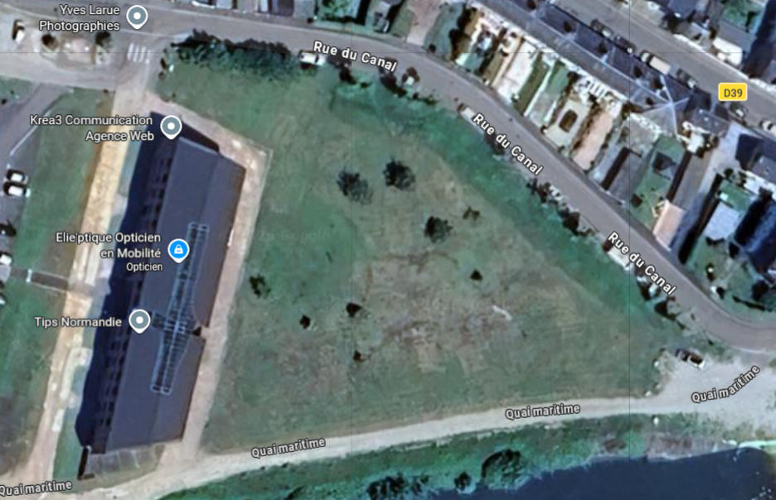

C’est à ce titre que la Ville de Pont-Audemer lance un Appel à manifestation d’intérêt en vue de désigner un occupant pour assurer l’exploitation de Structures Gonflables.

Le candidat devra proposer :

- un point : glaces (italienne et autres), crêpes, gaufres et beignets, Barbe à papa, Réglisse, Pop Corn, etc….). le tout permettant à chaque visiteur de prendre un goûter et/ou une boisson.

Les candidats devront proposer, un maximum d’activités : 15 à 20 structures, 2 piscines et 2 tobogans, de réduire au maximum le bruit des souffleries (par l’ajout de caches anti-bruit) et de garantir une sécurité maximum pour les usagers du site.

II - EXPLOITATION DE L’ACTIVITE:

Objet - Nature de l'autorisation

Le Candidat retenu sera autorisé à disposer du terrain situé rue du Canal (site de la Cartonnerie) à Pont-Audemer pour y exploiter un Parc de structures gonflables pour un public de 0 à 13 ans ; les enfants étant placés sous la responsabilité des parents.

Durée de la Convention d'occupation

La présente convention sera consentie pour la période du 6 Juillet 2026, ouverture commerciale le 13 Juillet 2026 au 1 er Septembre 2026 fermeture commerciale le 30 Août 2026.

La convention sera délivrée à titre précaire et révocable.

Modalités d'exploitation

Le Candidat retenu exploitera sous sa responsabilité et à ses risques et périls, un parc de structures gonflables sur l'emplacement attribué par la présente convention. Il sera le seul responsable à l'égard des tiers des dommages causés par son personnel ou par les installations dont il a la garde. Le Candidat retenu sera notamment informé, préalablement à son installation, des manifestations qui se dérouleront à l’occasion du festival des Mascarets, notamment le feu d’artifice. Il déclarera qu’aucune des manifestations n’est incompatible avec son installation et son fonctionnement.

La Ville de Pont-Audemer ne permettra pas au Candidat d’ouvrir la soirée du Feu d’artifice le 13.07.2026.

- Autorisations

Le Candidat retenu fera son affaire de l'obtention de toutes les autorisations administratives nécessaires à l'exploitation du parc de structures gonflables.

- Contrôles

Le propriétaire et l’organisateur se réservent le droit de faire ou de déléguer à l’agent exerçant les fonctions de préventionniste une ou plusieurs visites sur la période d’exploitation. S’il est constaté une irrégularité, le propriétaire et l’organisateur se réservent le droit de mettre fin à la présente convention sans préavis.

Activité autorisée

Une convention sera consentie pour l'exploitation d'un parc de structures gonflables et de petite restauration.

Installation

Le Candidat ne pourra, sous peine de résiliation de la présente convention, effectuer des travaux touchant à la superstructure ou à l'infrastructure du site autorisé tels que :

- Scellement au sol de tout matériel,
- Piquetage au sol,
- Marquage au sol de toutes sortes.

Périodes et horaires d'exploitation

Le Candidat s'engagera à exercer son activité « Parc de structures gonflables » tous les jours de 10h00 à 18h00.

En cas de fortes intempéries ou de force majeure, le Candidat s’engagera à ne pas faire fonctionner le parc afin d’assurer la sécurité du public accueilli, et ceci sans délai.

Le propriétaire et l’organisateur se réservent le droit d’expédier un courriel suspendant l’activité si les conditions climatiques ou indépendantes de leurs volontés l’exigent.

Diffusion de musique- Équipements sonores

La musique ne pourra être diffusée que de 10H00 à 18H00.
A la demande de l’Organisateur, le Candidat pourra être amené à modifier le niveau sonore de l'installation ou à l'arrêter.
Les dispositifs type cornes et les klaxons ne sont pas autorisés.

Interdiction de publicité

Il sera interdit au Candidat de procéder à de l'affichage publicitaire pour son activité ou pour celles de tiers, sur l'emprise de son exploitation.

Stationnement

Le Propriétaire et l’Organisateur autorisent le Bénéficiaire à stationner son véhicule sur le parking de la Cartonnerie. Le stationnement des utilisateurs du parc sera organisé par le propriétaire et l’organisateur en accord, avec le Candidat , celui-ci doit veiller au respect des règles établies, à savoir :

Stationnement possible le long du parc côté opposé à la Risle et dans le sens de circulation.

Il est autorisé, exclusivement le week-end, sur le parking de la Cartonnerie. Le Candidat s’engagera à faire respecter cette organisation et doit informer les utilisateurs par un fléchage du parking.

Affichage des Tarifs

Les tarifs doivent être indiqués en euros et affichés à la vue du public, de manière à ce que l'usager ne soit pas obligé de les demander.

Les tarifs seront au maximum : 5€ / entrée enfant.

Branchement aux réseaux électriques, de télécommunication et éventuellement eau :

Les frais de branchement aux réseaux électriques, de télécommunication et éventuellement eau ainsi que leurs abonnements et la consommation seront à la charge du Bénéficiaire et doivent faire l’objet d’une provision auprès du service des Finances de l’organisateur.

Entretien et propreté du site

Le Candidat s'engagera à maintenir les lieux en parfait état d'entretien et de propreté. Les installations, ainsi que leurs abords, doivent toujours présenter un caractère soigné. Il est précisé que le Candidat s’engagera à maintenir les conteneurs propres tout au long de l’exploitation, ceux-ci doivent être lavés régulièrement afin d’éviter toute nuisance auprès des riverains. A son départ le candidat s’engage à remettre le terrain dans l’état qu’il l’a trouvé.

Prescriptions qualitatives

Le Candidat s'engagera à proposer des prestations de qualité élevée, qu'il s'agisse du service ou de l'accueil réservé aux visiteurs.
Le Candidat recrutera le personnel, en nombre et en qualification, nécessaire à l'exploitation du parc de structures gonflables.
Le Candidat devra fournir à l’Organisateur les pièces suivantes afin d'exercer son activité sur le site de la Cartonnerie :
- Les conclusions des rapports de vérifications et, le cas échéant, des rapports de contre-visite en cours de validité et comportant des conclusions favorables ;
- Une déclaration établie par le Bénéficiaire, précisant qu’il a réalisé les actions correctives nécessaires et que son matériel est maintenu en bon état, accompagnée des documents justificatifs ;
- Une attestation de bon montage à l’issue de l’installation du matériel : document par lequel le Candidat, atteste que celui-ci a été installé et calé dans le respect des prescriptions techniques émises par son constructeur ou à défaut dans le respect des règles de l’art ;
- Une attestation d’assurance en cours de validité garantissant les risques liés à son activité et notamment les dommages causés aux tiers ;
- Un extrait de Kbis de moins de 3 mois ou un extrait du registre des métiers ou une déclaration d’auto-entrepreneur.

Clauses financières

L'occupation du site objet de la présente convention sera autorisée à titre gracieux. En contrepartie de l’occupation du terrain, le Candidat s’engagera à fournir des entrées gratuites pour les enfants fréquentant les écoles primaires du territoire (2 entrées gratuites par famille utilisables le même jour pour 2 enfants) ainsi que pour les riverains du site de la Cartonnerie.

Charges de fonctionnement

Les dépenses de fonctionnement liées à l'exploitation sont prises en charge par le Candidat directement et hors redevance.

État des lieux

Les états des lieux contradictoires seront dressés tant le jour de l'entrée en jouissance de l'occupant que celui de sa sortie des lieux.

Contrôle d'exploitation :

Pendant la durée d'exploitation des espaces occupés, sans préjudice du contrôle exercé par les services compétents, l’Organisateur se réserve la possibilité d'exercer notamment un contrôle de l'entretien, un contrôle hygiénique et sanitaire, un contrôle de la qualité des prestations proposées par le Candidat, ainsi qu'un contrôle du respect des prescriptions de sécurité.
Ces contrôles peuvent être exercés à tout moment et éventuellement par des agents spécialisés lesquels ne dispensent en aucun cas le Candidat d'exercer son propre contrôle dans les conditions définies par l'article relatif à la « responsabilité » ci-après.

Responsabilité

Le Candidat sera seul responsable de ses faits, de ceux de son personnel et des biens dont il a la garde de tout dommage corporel, matériel et immatériel qui en sont la conséquence, ainsi que de toute dégradation survenant, par, ou à l'occasion des travaux d'aménagement réalisés conformément, par et/ou à l'occasion de l'occupation et ou de l'exploitation des espaces occupés et survenant :

- Aux biens d'équipement, matériels et marchandises de toute nature,
- Aux personnes physiques notamment usagers clients du parc de structures gonflables.

Le Propriétaire et l’Organisateur seront dégagés de toute responsabilité en cas de disparition ou détérioration de matériel ou marchandises sur la parcelle autorisée ainsi qu'en cas d'accidents survenus aux usagers ou aux personnels employés par le Candidat.
Le Candidat s'oblige à relever le Propriétaire et l’Organisateur, de toute condamnation qui pourrait être prononcée contre ce dernier, au titre de la responsabilité qui lui incombe.
Le Propriétaire et l’Organisateur ne seront pas tenus responsables en cas de dégradation, vandalisme ou vol.

Assurance

Le Candidat s'engagera à assurer, durant toute la durée d'ouverture de son parc, une qualité de prestations proposées à la clientèle conforme à la qualité de représentation de l'image de la Ville et à maintenir les espaces occupés dans un état de propreté maximale.
L'exploitation du parc de structures gonflables sur l'emplacement autorisé devra être assurée dans le respect des réglementations applicables à la sécurité publique.
Le Candidat devra contracter, dès réception de la présente convention, auprès de compagnies d'assurances notoirement solvables, les contrats d'assurances suivants :

  - Une assurance de responsabilité civile le garantissant contre les conséquences de la responsabilité pouvant lui incomber en vertu du droit commun en raison des dommages corporels, matériels, ainsi que ceux, immatériels, qui en sont la conséquence, causés au tiers, y compris les clients, du fait de l'activité exercée dans le cadre de la présente convention,
  - Un contrat d'assurance multirisques.

Conditions de résiliation de l'autorisation

La convention signée avant activité, pourra être résiliée par le Propriétaire et l’Organisateur en cas de manquement de l'occupant aux obligations lui incombant, après mise en demeure effectuée par lettre recommandée avec avis de réception, restée sans effet pendant quinze jours à réception de la demande, où en cas de force majeure sans préavis.

A compter de la date d'effet de la résiliation, le Candidat sera tenu de libérer sans délai site et de le remettre dans son état initial.

II I I C ONVENTION D’OCCUPATION TEMPORAIRE ET RÉVOCABLE DU DOMAINE PUBLIC :

- Objet et durée de la convention
L’espace sera mis à disposition par la ville de Pont-Audemer, dans le cadre d’une convention d’occupation du domaine Public (ODP) pour une durée de 2 mois, soit du 22/06/2026 au 30/08/2026.

- Redevances

Le bénéficiaire devra par ailleurs procéder à l’éventuel règlement des fluides consommés dans le cadre de son activité, notamment des charges d’eau et d’électricité, sous présentation d’un calcul établi par la ville.

Le règlement sera effectué en une fois conformément aux dispositions de l’avis des sommes à payer, adressé par la direction générale des finances publiques.

IV CONDITIONS ET MODALITÉS DE CANDIDATURE :

- Composition du dossier de candidature

Chaque candidat doit produire un dossier de candidature complet comprenant les pièces suivantes avant le 19 Juin 2026 à 17h00.
  - L’extrait de K-Bis du registre du commerce datant de moins de 3 mois ;
  - Le candidat fournira une attestation par laquelle il est à jour de ses cotisations fiscales et sociales
  - Une attestation multirisque couvrant les risques d’incendie et responsabilité civile et garantissant les risques d’accidents aux tiers en cours de validé pour la structure installée ;
  - Le récépissé de la licence d’exploitation et des débites de boissons ; Un descriptif de la structure précisant :
- Présentation du candidat et du projet :
✔ un plan d’implantation,
✔ un croquis ou photos des installations et décorations proposées,
✔ une carte des produits proposés, boissons et restauration,
✔ les moyens humains,
✔ le plan de communication.
Les éléments du dossier cités ci-dessus devront être transmis par courrier à l’adresse suivante :

Mairie de Pont-Audemer– Monsieur le Maire- 2, place de Verdun – 27 500 Pont-Audemer

Soit, à déposer à l’accueil de l’Hôtel de Ville 2, place de Verdun – 27 500 Pont-Audemer

L’enveloppe devra porter la mention :

« Réponse à l’appel à projet – STRUCTURES GONFLABLES – NE PAS OUVRIR AVANT LA DATE LIMITE DE REMISE DES OFFRES »

- Critères d’analyse

Qualités techniques de l’offre | 100 points
1. Plan d’implantation, esthétique des installations et décoration proposée, moyens humains, carte des produits alimentaires proposés (boissons et goûters) | 40 points
2. Démarche écologique et développement durable : tri sélectif, réduction des déchets alimentaires, utilisation de produits naturelles pour l’élaboration des goûters et des boissons. | 30 points
3. Propositions de structures gonflables (ludiques, bon état général et originalité). | 30 points

Le jugement des offres permet à la Ville de Pont-Audemer de retenir la proposition la plus avantageuse au regard des critères susvisés.

Les offres reçues sont analysées par les services de la Ville et classées par ordre décroissantes. La proposition arrivée en tête du classement opéré par les services de la Ville, sera considérée comme étant la plus avantageuse.

A l’issue de l’analyse :
  - Le candidat dont la proposition est arrivée en tête de classement, sera invité à rencontrer les services de la Ville pour la mise en place du projet,
  - Les candidats non retenus seront informés par courrier.

- Renseignements administratifs et techniques

Pour tous renseignements administratifs ou techniques sur cet appel à projet, nous vous invitons à contacter : Patricia DESMARAIS / patricia.desmarais@pontaudemer.fr
06 23 06 78 50

